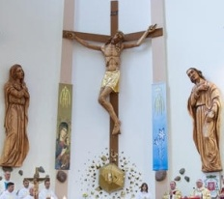

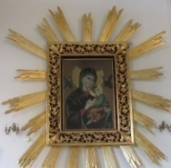

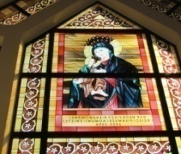
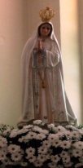
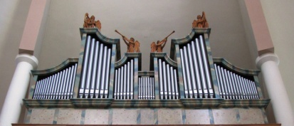
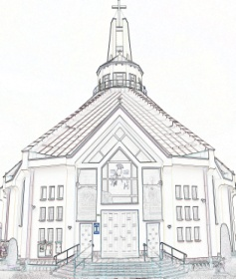
Nieustająca Pomoc
Tygodnik Parafii Matki Bożej Nieustającej Pomocy w Lubartowie Nr 25 (468) 2024 – 23 czerwca (niedziela)

Słowa Ewangelii według świętego Marka

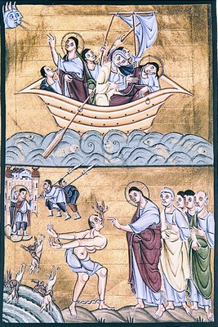
Owego dnia, gdy zapadł wieczór, Jezus rzekł do swoich uczniów: «Przeprawmy się na drugą stronę». Zostawili więc tłum, a Jego zabrali, tak jak był w łodzi. Także inne łodzie płynęły z Nim. A nagle zerwał się gwałtowny wicher. Fale biły w łódź, tak że łódź już się napełniała wodą. On zaś spał w tyle łodzi na wezgłowiu. Zbudzili Go i powiedzieli do Niego: «Nauczycielu, nic Cię to nie obchodzi, że giniemy?» On, powstawszy, zgromił wicher i rzekł do jeziora: «Milcz, ucisz się!» Wicher się uspokoił i nastała głęboka cisza. Wtedy rzekł do nich: «Czemu tak bojaźliwi jesteście? Jakże brak wam wiary!» Oni zlękli się bardzo i mówili między sobą: «Kim On jest właściwie, że nawet wicher i jezioro są Mu posłuszne?»
Bóg nie obiecuje nam życia bez burz, ale obiecuje nam, że w naszych burzach zawsze będzie z nami. Burza, która zdarzyła się uczniom na jeziorze, pozwoliła im jeszcze głębiej odkryć tajemnicę Jezusa. Kim właściwie On jest? Nic tak nie pomaga nam odkryć obecności i mocy Jezusa, jak sytuacje krytyczne. Z jednej strony przeżywamy wtedy wielką trwogę, z drugiej – nigdy nie czujemy się tak blisko Boga. Nasze modlitwy w czasie spokoju przypominają odkurzanie starych mebli piórkową miotełką. Ale gdy na horyzoncie pojawi się czarna chmura niebezpieczeństwa, modlitwa zamienia się w wyważanie drzwi do nieba. Jeśli więc zdarzają ci się nieustannie kłopoty, burze życiowe, fale wściekłości ludzi, z którymi pracujesz albo żyjesz, wichry niszczące całą nadzieję, jaką skrupulatnie wznosiłeś latami, to być może dlatego, że zaniedbałeś to, co istotne: modlitwę! Może stała się ona tak usypiająca, że nawet samego Jezusa zepchnęła w kąt, w „wezgłowie” łodzi. Bóg „zasypia”, kiedy nasze modlitwy usypiają nawet nas i już nie chce nam się podnieść z łóżka. Czy rozmawiałbyś z kimś najważniejszym z ludzi, przyjmując go w łóżku? Czy jest kulturalnie zasnąć w fotelu w czasie rozmowy z gościem, którego poczęstowałeś kawą w czasie odwiedzin? Wzburzona woda, ogień błyskawic i gwałtowny wicher były to trzy plagi, które spadały na ludzkość, kiedy odwracała się od Boga. Pokolenie Noego zostało zalane wodą, ogniem z nieba zostało ukarane pokolenie Sodomy, a wichrami zostało rozrzucone po świecie pokolenie wieży Babel. Mądrość rabinów widziała w tym trzech wysłanników Bożego ostrzeżenia za lekceważenie miłości do Stwórcy. Lekcja, którą otrzymali uczniowie, zdarzyła się chyba po to, by odkryli na nowo Jezusa. Ospałość w życiu duchowym to wielkie niebezpieczeństwo dla ludzkiego istnienia. Jezus był u wezgłowia. W greckim tekście to miejsce zostało nazwane PRYMNA, czyli rufa, miejsce sternika. PRYMNETES to sternik lub kierownik, a także władca. Jezus był w miejscu, w którym steruje się wszystkim, ale uczniowie pozwolili Mu zasnąć. To wyraża naszą ospałą uwagę, duchową ospałość. Myślę o naszym świecie, na którym zdarzyły się już wielkie tsunami, pożary ogromnych wież na Manhattanie, huragany niszczące wybrzeża. Ilu z nas obudzi się ku prawdziwemu przebudzeniu duchowemu po tych znakach? Tylko Bóg może uspokoić żywioły, a my ciągle uważamy, że sami sobie poradzimy z żeglugą przez ten świat. Brak wiary sprowadza nadmiar trwożliwego lęku. Pomyśl o swoich burzach życiowych. Co powiedziały ci o miejscu, które wyznaczyłeś w łódce swojego życia Jezusowi? Gdzie jest Bóg w twoim planie dnia, skoro żyjesz w lęku i raz po raz zdarzają ci się niszczące wszystko burze? Może mówisz: gdzie jest Bóg, skoro mi się to zdarza? Jeśli chcesz, żeby wszystko się uspokoiło na zewnątrz i wewnątrz ciebie, to przebudź swoje sumienie i zawołaj do Jezusa! Umieść Go znowu w centrum swojej uwagi, intronizuj Go i ogłoś go w swojej duszy jako Króla! Jeśli zaś dalej będzie On tylko „maskotką” twojego życia duchowego, staniesz się pastwą sił, które swoją potęgą cię przerastają i nie poradzisz sobie z nimi.
INTENCJE MSZALNE
PONIEDZIAŁEK – 24 czerwca – Narodziny św. Jana Chrzciciela, uroczystość
7⁰⁰ + Genowefa SIWEK (gr. 24)
7⁰⁰ Dz. – bł. za Janinę ZABIELSKĄ (im.)
7³⁰ + Mirosław RYSIOWSKI (gr. 24)
7³⁰ + Józef SZCZĘCH, Zygmunt, Maria ++ SZCZĘCHÓW
18⁰⁰ Zbiorowa za Janów i Janiny
WTOREK – 25 czerwca
7⁰⁰ Dz. – bł. za Radosława i Gabrielę (3 r. ślubu)
7⁰⁰ + Genowefa SIWEK (gr. 25)
7³⁰ + Mirosław RYSIOWSKI (gr. 25)
7³⁰ + Barbara ŚWIĘTOŃSKA (6 r.)
18⁰⁰ + Stanisława i Aleksander ++ GREGOROWICZ
18⁰⁰ + Zbigniew WOLIŃSKI (30 dz.)
ŚRODA – 26 czerwca
7⁰⁰ + Małgorzata WŁOCH – od Stanisława Bylica z rodz.
7⁰⁰ + Genowefa SIWEK (gr. 26)
7³⁰ + Mirosław RYSIOWSKI (gr. 26)
7³⁰ Dz. – bł. za Annę i Pawła
18⁰⁰ Zbiorowa do MBNP
CZWARTEK – 27 czerwca – NMP Nieustającej Pomocy – Uroczystość Patronki parafii
7⁰⁰ + Jan (52 r.), Władysław, Anastazja, Marianna, Ryszard
7⁰⁰ + Jacek KOSEK (1 r.)
7³⁰ + Mirosław RYSIOWSKI (gr. 27)
7³⁰ + Genowefa SIWEK (gr. 27)
7³⁰ Dz. – bł. za Agnieszkę (50 r. ur.)
18⁰⁰ + Zofia, Stefan OSTROWSCY
PIĄTEK – 28 czerwca – św. Ireneusza, bp., m., wspomnienie
7⁰⁰ Dz. – bł. za Ireneusza TUROWSKIEGO (im.)
7⁰⁰ + Bożena PRAŻEWSKA (7 r.), Władysław, Wacława GORAL, Stanisława NOWAK
7³⁰ + Genowefa SIWEK (gr. 28)
7³⁰ + Mirosław RYSIOWSKI (gr. 28)
7³⁰ + Zofia SIM
18⁰⁰ + Jan, Janina ++ KOZYRÓW, GOLONKÓW, KOWALCZYKÓW
SOBOTA – 29 czerwca – św. Apostołów Piotra i Pawła
7⁰⁰ + Mirosław RYSIOWSKI (gr. 29)
7⁰⁰ + Genowefa SIWEK (gr. 29)
7⁰⁰ + Piotr RYBICKI, Czesław, Stefan FIL, Tomasz CHUDZIK
7³⁰ + Lech (10 r.), Weronika, Bronisław
7³⁰ + Zygmunt, Roman, Jarosław
7³⁰ Dz. – bł. za Teresę i Stanisława (48 r. ślubu)
17³⁰ Różaniec za zmarłych przed odpustem
18⁰⁰ ++ Zbiorowa za zmarłych przed odpustem
18⁰⁰ Zbiorowa za Piotrów, Pawłów i Pauliny
XIII Niedziela Zwykła – 30 czerwca – Uroczystość odpustowa
7⁰⁰ + Zofia (6 r.), Marian ++ BUDZYŃSKICH i KOŁODZIEJÓW
7⁰⁰ + Ks. Józef HUZAR – od siostry
7⁰⁰ + Mirosław RYSIOWSKI (gr. 30)
9⁰⁰ + Lucyna (41 r.), Stefan, Stanisław ++ DROZD
9⁰⁰ + Genowefa SIWEK (gr. 30)
9⁰⁰ Dz. – bł. za Piotra (5 r. ur.), Alicję (3 r. ur.) i za całą rodzinę
10³⁰ + Bronisława, Franciszek, Wiesław ++ PASKÓW
10³⁰ Dz. – bł. za Paulinę i Mateusza (4 r. ślubu)
13¹⁵ Za parafian – suma odpustowa
18⁰⁰ + Karol, Genowefa, Henryk WAŚKOWICZ, Danuta, Aleksander ++ DRLIŃSKICH
ZAPOWIEDZI
- Przemysław Namiota – parafia tutejsza
Katarzyna Karpińska – parafia tutejsza
- Przemysław Bronisz – parafia tutejsza
Marta Forian – par. Św. Krzyża w Zamościu
INFORMACJE PARAFIALNE
- W zakrystii zapisujemy żywych i zmarłych na Msze św. zbiorowe na 24 czerwca godz. 18:00 za Janów i Janiny, na 29 czerwca za Piotrów, Pawłów, Pauliny i na 29 czerwca za zmarłych na modlitwę różańcową i Mszę św. przed uroczystością odpustową . Różaniec o godz. 17:00.
- Uroczystość odpustowa ku czci Matki Bożej Nieustającej Pomocy w Przyszłą niedzielę 30 czerwca suma o godz. 12:00. Zapraszamy do licznego uczestnictwa w sumie odpustowej i do obsługi procesji wokół kościoła. Zapraszamy dziewczynki do sypania kwiatków, chłopców do niesienia wstążek, panów do chorągwi, panie do feletronów, LSO do obsługi Mszy św. i procesji.
- Od przyszłej niedzieli i przez miesiące wakacyjne lipiec, sierpień i wrzesień nie będzie sprawowana Msza św. w niedzielę o godz. 13:15. Chrzty będą udzielane na Mszy św. o godz. 12:00.
- Miejski Ośrodek Sportu i Rekreacji w Lubartowie zaprasza chętnych – wolontariuszy do pomocy w organizacji imprezy sportowej „ Trzy źródła aktywności”, która odbędzie się 29 czerwca w Lubartowie. Spotkanie organizacyjne w czwartek 27 czerwca o godz. 15:00 w siedzibie MOSIR obok baseny Szkoły Podstawowej nr 3.
- Dziękujemy Radzie Duszpasterskiej za posprzątanie kościoła na piątek do sprzątania i przygotowania kościoła na odpust zaparzamy KŻR Niepokalanego Poczęcia NMP p. Jadwigi Moryc.
ZMARLI
Zbigniew SUGIER, Alicja MICHALIK, Tadeusz SMĘT, w poniedziałek o godz. 13:00 odbędzie się pogrzeb Michała BEDNARZA
Numer konta parafii: BS Lubartów
87 8707 0006 0032 0485 2000 0001
www.mbozejlubartow.pl

